**Подстановочные знаки в SQL**

Рассмотрим таблицу **client.** Сделаем выборку элементов из столбца «client name», которые содержат символьную строку «LLC».

L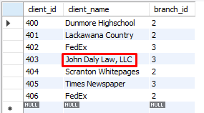

Данное действие можно осуществить, используя оператор **LIKE**. Оператор **LIKE** устанавливает соответствие символьной строки с шаблоном в таблице.

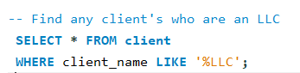

Итак, мы провели выборку элементов таблицы, которые содержать символьную строку «LLC». **% - строка любой длины**. В нашем случае, «LLC» занимает 3 символа, и стоит в конце, поэтому она идёт после подстановочного знака %.



Теперь из таблицы **Employee** найдём сотрудника, который был рожден в октябре месяце.

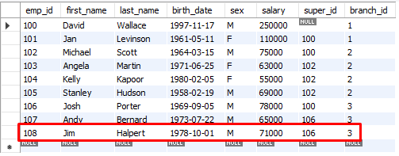

В этом случае, мы должны также использовать оператор **LIKE** как в предыдущем примере.



**_ - любой единичный символ**, в нашем случае их четыре, которые указывают на год рождения после чего идёт месяц рождения (10 месяц – октябрь), и в конце ставится строка произвольной длины.

